藤野家住宅だより

第５号

令和４年６月３０日

京都では、まだ６月だというのにもう梅雨が明けてしまい、すでに猛暑が続いています。

皆さまにはお元気でお過ごしのこととお喜び申し上げます。日頃は、藤野家住宅にご支援、ご協力いただき誠にありがとうございます。

この度、藤野家住宅の「いま」を知っていただけるようにと、

「藤野家住宅だより」５号を発行する運びとなりました。不定期ではありますが、

藤野家住宅の状況や活動を皆さまにお届けできればと願っています。

◇夏越の祓い

今日、６月３０日は丁度１年の半分の折り返しで、半年の間に身に溜まった穢れを落とし、残り半年の息災を祈願する神事が各地の神社で行われます。

特に京都では、茅の輪くぐりをする神社が増えてきました。

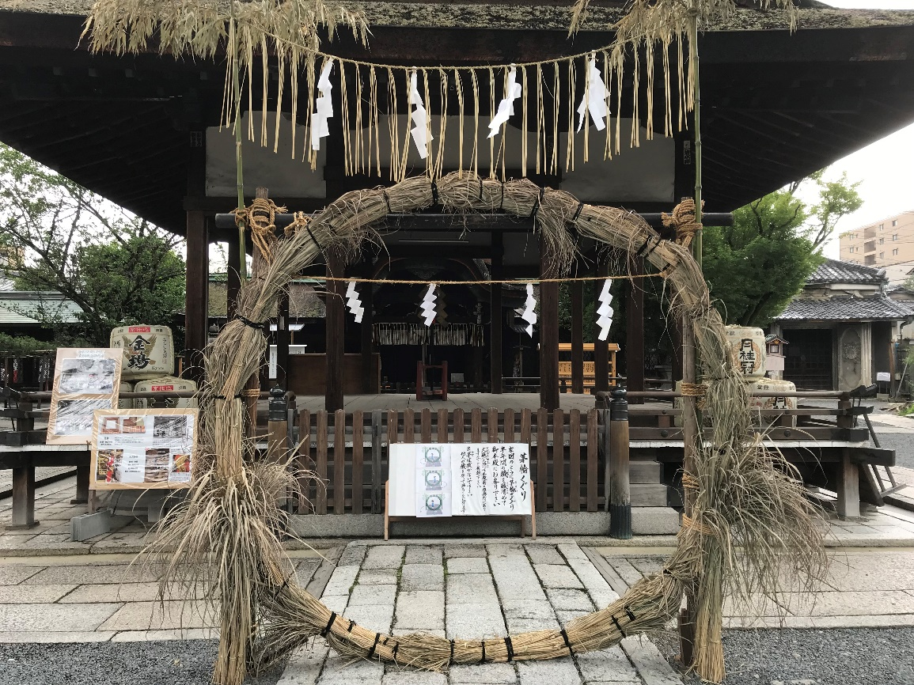

藤野家住宅から徒歩５分にある下御霊神社

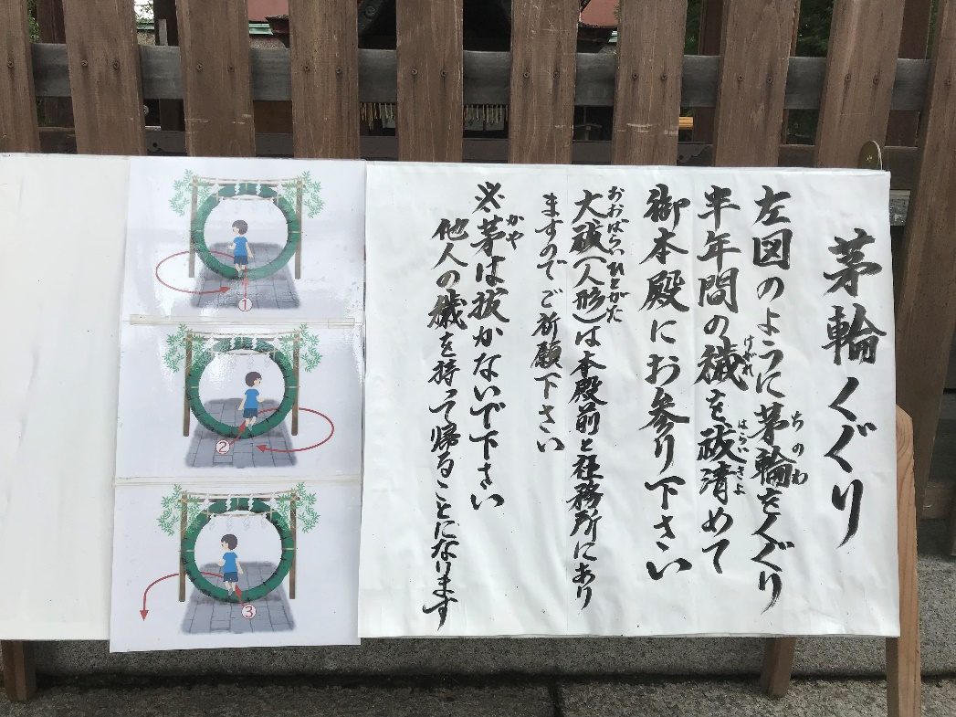

くぐり方にも決まりがあるようで、図解つきで説明されている

◇水無月

　また、この日は「水無月」というお菓子を食べるのが習わしになっています。京都以外ではあまり見かけない風習とも聞きますが、ういろうの上に小豆が敷き詰められていて、三角形は氷を表しています。昔は暑気払いに氷を使えたのは高貴な人たちだけで、庶民は氷を模した水無月を食べて代用していたのが始まりとも言われています。

　白いういろうが一般的ですが、お店によっては黒糖や抹茶味もあります。土用の丑の日の鰻より、京都人にとってはなじみが深いかもしれません。

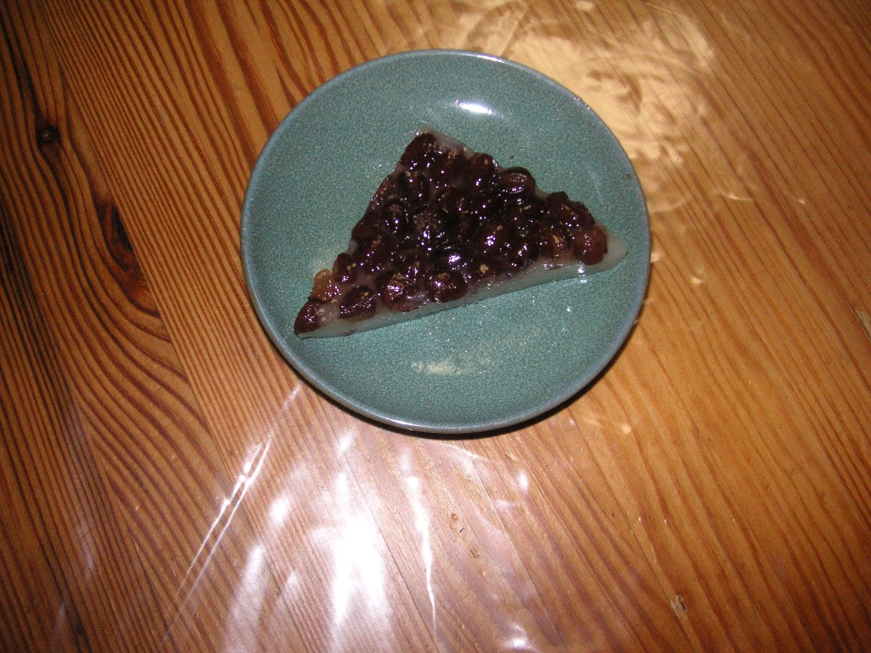

◇理事会と評議員会を開催しました

　令和３年度の事業報告並びに決算、令和４年度の事業計画並びに予算を承認いただきました。

　また、理事の改選期にあたり7名の理事全員が再任されました。

◇賛助会員継続のお願い

　当法人の会計年度は、4月1日から翌年の3月31日までの期間です。

皆さま方には引き続き令和4年度賛助会員として、財団をお支えいただきますようお願い申し上げます（すでに手続き済の皆さまには、失礼の段お詫び申し上げます）。

振込口座の詳細は、下記をご参照ください。

【郵便口座】  
ゆうちょ銀行　店名：四四八（ヨンヨンハチ）　店番448  
口座番号　普）5096197  
ザイ）フジノケジュウタクホゾンカイ  
  
※ゆうちょ口座間での振り込みの場合  
記号　14460　番号　50961971  
  
【銀行口座】  
京都銀行　京都市役所前支店　店番127　  
口座番号　普）3770715  
藤野家住宅保存会　代表　藤野正弘　  
（フジノケジュウタクホゾンカイ　ダイヒョウ　フジノマサヒロ）  
  
※お振込いただくときに、お名前、ご住所、連絡先をメールにてお知らせください。折り返し、領収書をお送りします。い。

※令和4年度最初の発行となりました「藤野家住宅だより」ですが、ご満足いただけましたでしょうか？これからもできるだけタイムリーな情報をお届けしたいと思っています。お読みになっての、ご意見・ご感想をお寄せいただければうれしいです。

一般財団法人藤野家住宅保存会

理事長　藤野 正弘